Sanayi Göç İlişkisinin Toplumsal Etkileri Nedir?
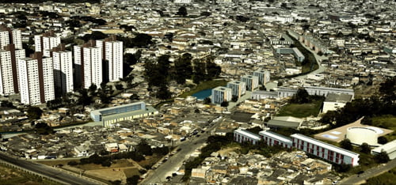

- Çarpık kentleşme ve gecekondulaşma sorunu ortaya çıkar.
- Çevre sorunları artar.
- İşsizlik oranı artar.
- Tarım ve orman arazilerinde azalmalar görülür.
- Trafik yoğunluğu sorunu oluşur.
- Gürültü kirliliği yaşanır.
- Şehirlerde güvenlik sorunu ortaya çıkar.
- Yeşil alanda azalmalar görülür.

Sao Paulo Kenti :
Zengin ve yoksulun bir arada bulunduğu Sao Paulo, Brezilya’nın en önemli sanayi kentlerinden olan kentin yaklaşık 20 milyon nüfusu ile Güney Amerika kıtasındaki en gelişmiş kentleri arasındadır. 1700 yıllarında küçük bir şehir olan Sao Paulo kahve tarımının gelişmesi ile dışarıdan göç alarak büyük bir kent haline gelmiştir.

Sau Paulo’daki gecekondu bölgelerinin yerine kentsel dönüşümle oluşturulan yeni yerleşim alanları.

